**Руководство пользователя.**

**Описание программы:**

Данная информационная база предназначена для компании, которая предоставляет услуги ремонта техники.

**Введение:**

База содержит 5 подсистем для работы:

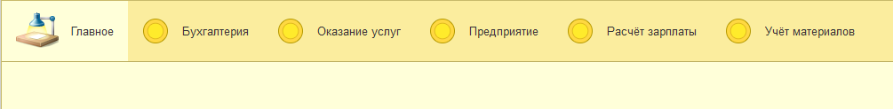

1. Бухгалтерия – выполняет работу по ведению бухгалтерского учета имущества, обязательств и хозяйственных операций (учет основных средств, товарно-материальных ценностей, затрат на производство)
2. Оказание услуг – предпринимательская деятельность, направленная на удовлетворение потребностей других лиц.
3. Предприятие – производит и сбывает товары, выполняет работы, оказывает услуги.
4. Расчёт зарплаты – процесс начисления оплаты нанятым работникам согласно условиям трудового договора.
5. Учёт материалов – материалы, которые необходимы при оказании услуг.
6. Бухгалтерия
   1. Клиенты

При нажатии на кнопку «Создать», появляется окно для заполнения записи.

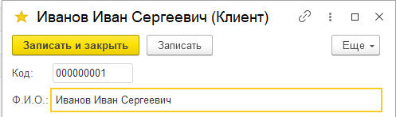

После нажатия кнопки «Записать и закрыть», запись отображается в общей таблице.

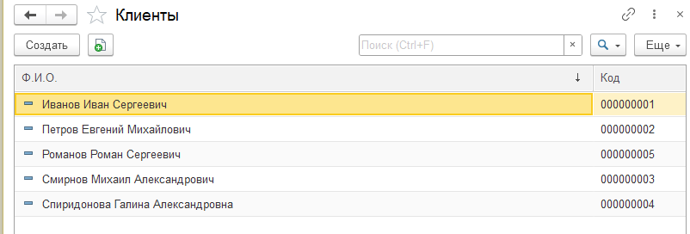

* 1. Номенклатура

Номенклатура содержит папки (группы), которые добавляет сам пользователь при нажатии на кнопку «Создать группу».

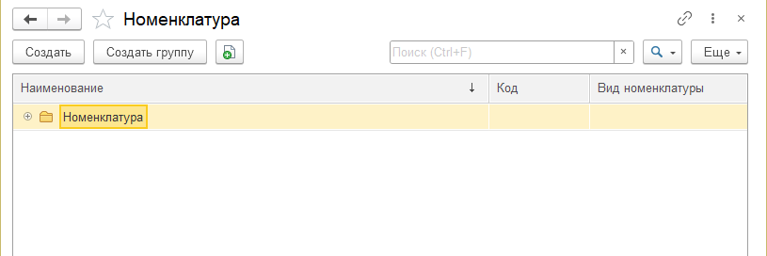

В группах можно добавлять нужные для пользователя данные, которым можно указать вид номенклатуры.

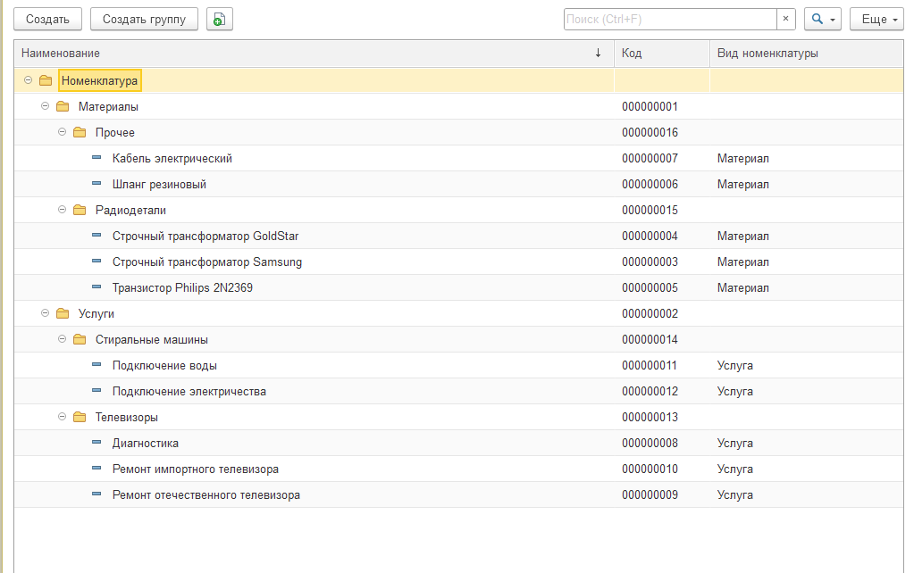

* 1. Оказание услуг

При нажатии кнопки «Создать», пользователь может добавить запись, которая включает в себя клиента, мастера, склад, дата и номер. После этого можно добавить запись о самой услуге (номенклатура, стоимость, количество, цена, сумма).

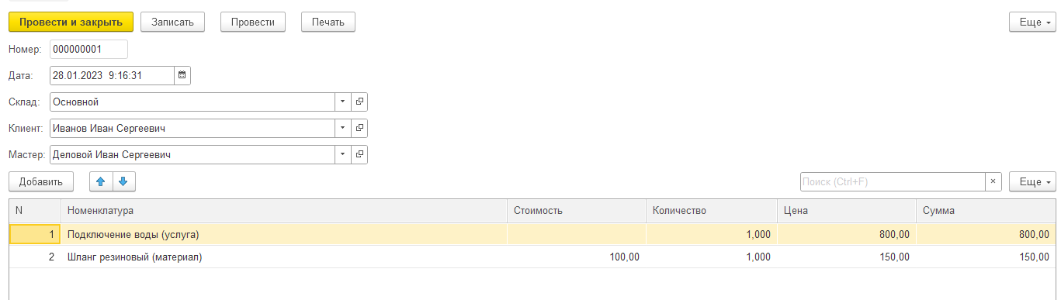

При сохранении запись появится в общей таблице.

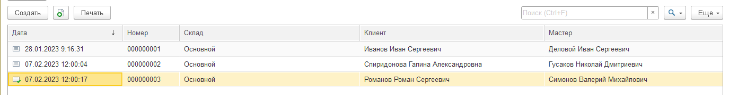

* 1. Приходные накладные

При создании накладной, пользователь может добавить запись, которая включает в себя дату, склад и номер. После этого можно добавить запись о самой услуге (материал, количество, цена, сумма).

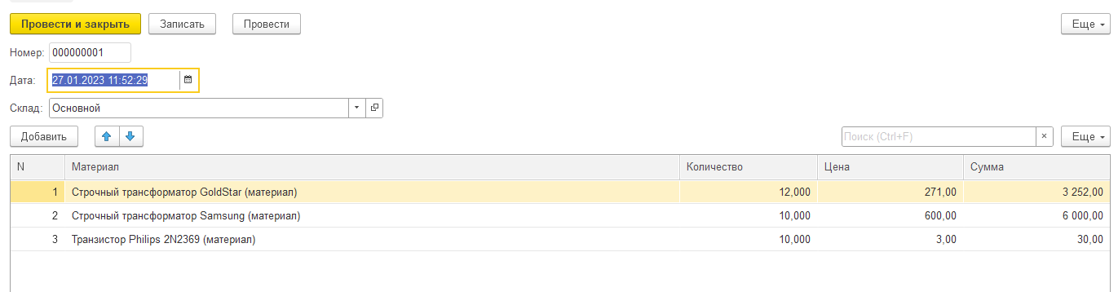

При сохранении запись появится в общей таблице.

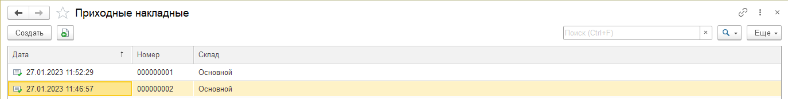

* 1. Цены

Пользователь может добавлять различные услуги и указывать им цену.

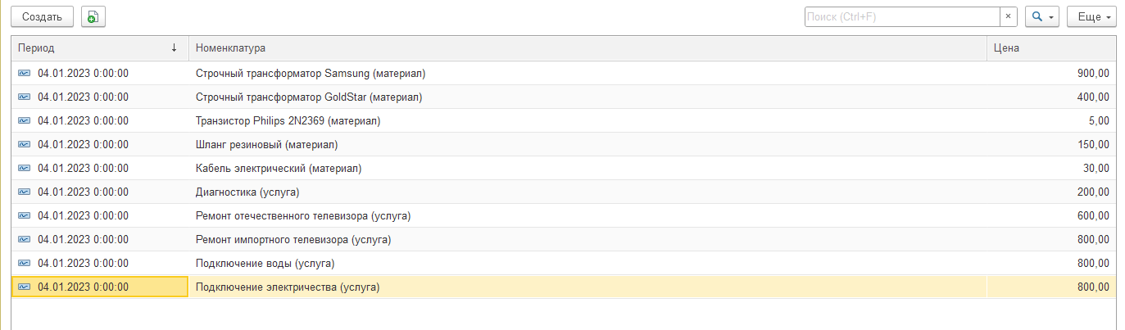

* 1. Стоимость материалов

В данной таблице данные, которые дублируются при проведении документа.

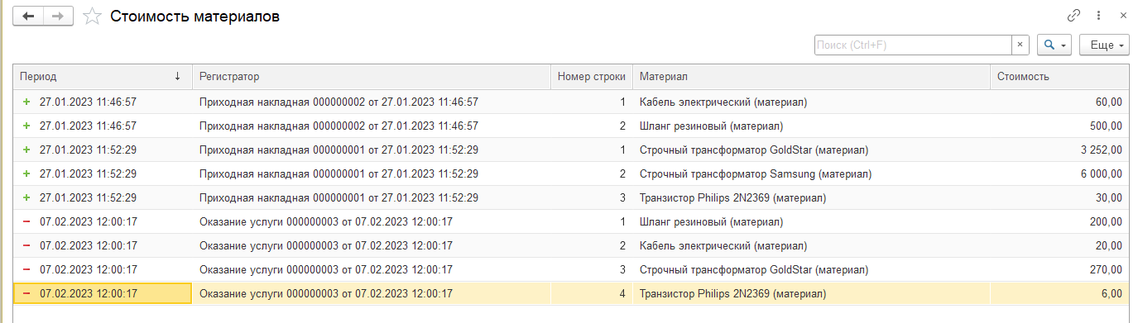

* 1. Остатки материалов

В данной таблице данные, которые дублируются при проведении документа.

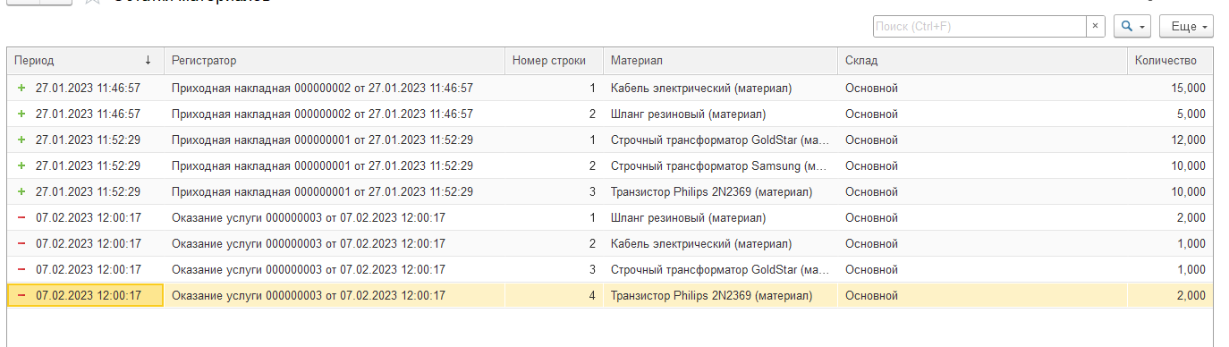

* 1. Продажи

Тут пользователь может видеть информацию о всех совершённых продажах (данные берутся из других таблиц).

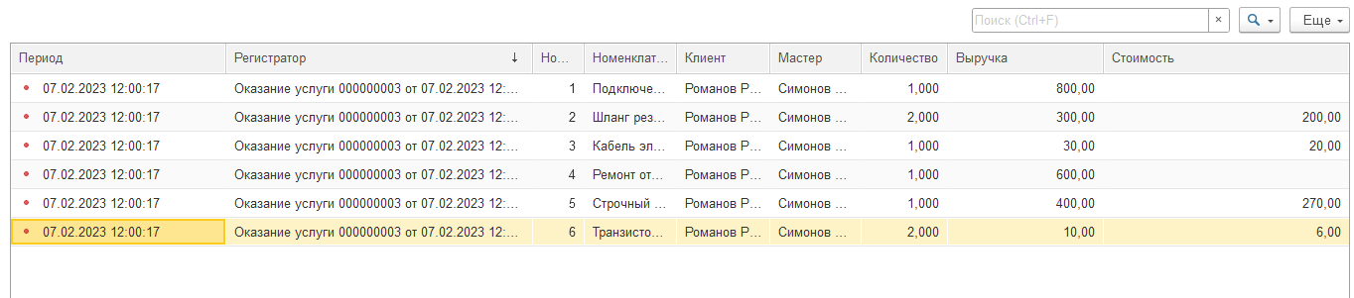

* 1. Отчёты
     1. Материалы

Пользователь может сформировать отчёт о материалах.

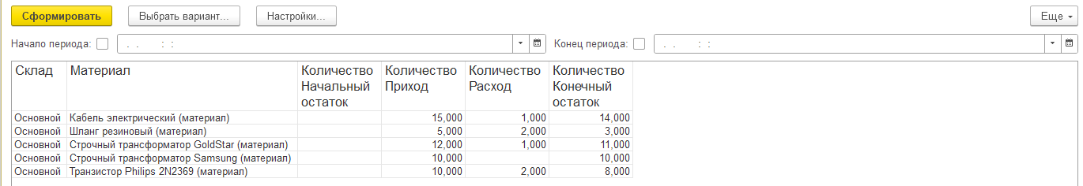

1. Оказание услуг
   1. Клиенты

См. 1.1

* 1. Номенклатура

См. 1.2

* 1. Оказание услуг

См. 1.3

* 1. Склады

Пользователь может создать склад для дальнейшего использования.

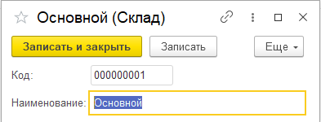

Отображение списка складов:

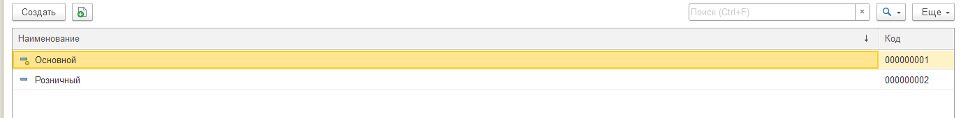

* 1. Сотрудники

Пользователь может добавить сотрудника (Ф.И.О.), а также дополнительную информацию о нём (организация, начало работы, окончание работы, должность).

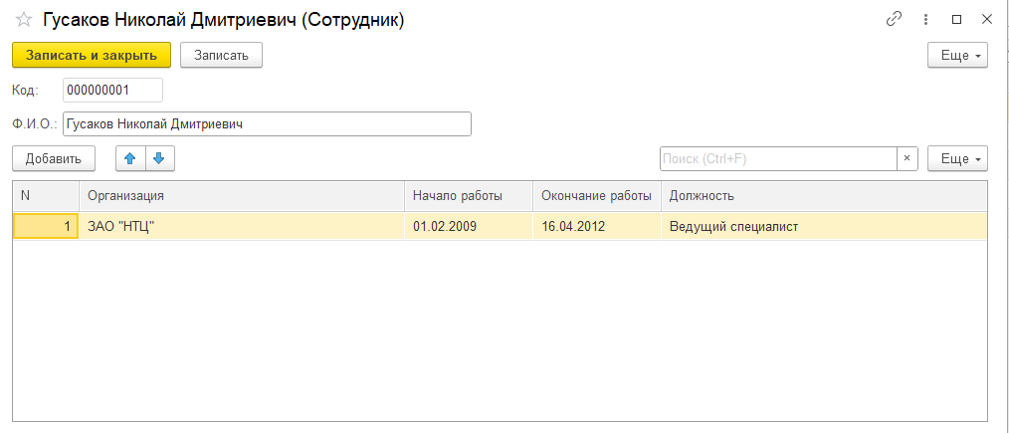

Отображение списка сотрудников:

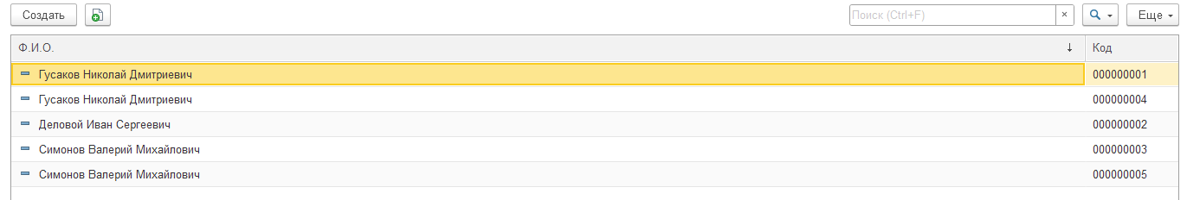

* 1. Цены

См. 1.5

* 1. Стоимость материалов

См. 1.6

* 1. Остатки материалов

См. 1.7

* 1. Продажи

См. 1.8

* 1. Создать
     1. Клиент

При нажатии появляется окно для создания клиента:

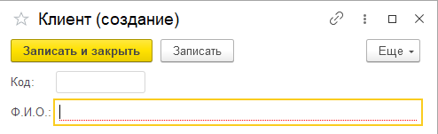

* + 1. Номенклатура

При нажатии появляется окно для создания номенклатуры:

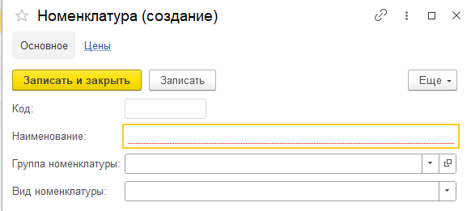

* + 1. Оказание услуги

При нажатии появляется окно для продажи оказания услуги:

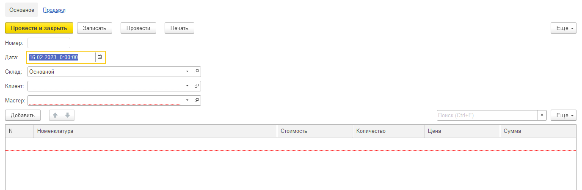

* 1. Отчёты
     1. Материалы

См. 1.9

* + 1. Реестр документов оказание услуги

Формируется отчёт по документу.

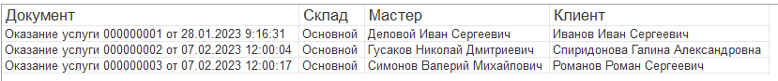

1. Предприятие

См. Введение

1. Расчёт зарплаты
   1. Сотрудники

См. 2.5

* 1. Создать
     1. Сотрудник

При нажатии открывается окно для создания сотрудника:

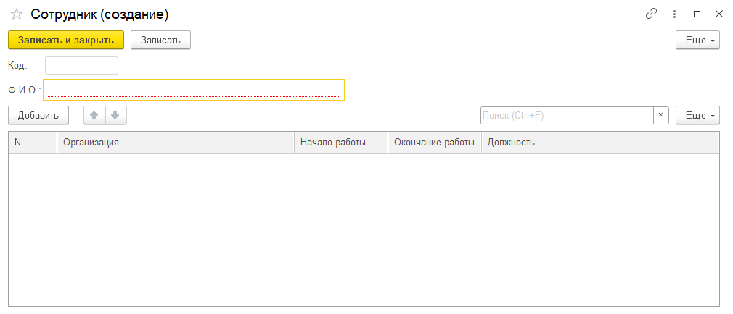

1. Учёт материалов
   1. Номенклатура

См. 1.2

* 1. Приходные накладные

См. 1.4

* 1. Склады

См. 2.4

* 1. Цены

См. 2.6

* 1. Стоимость материалов

См. 2.7

* 1. Остатки материалов

См. 2.8

* 1. Продажи

См. 1.8

* 1. Создать
     1. Номенклатура

Открывается окно для создания номенклатуры

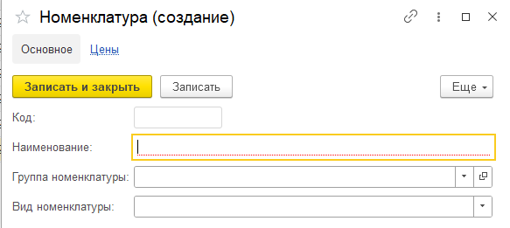

* + 1. Приходная накладная

Открывается окно для создание приходной накладной

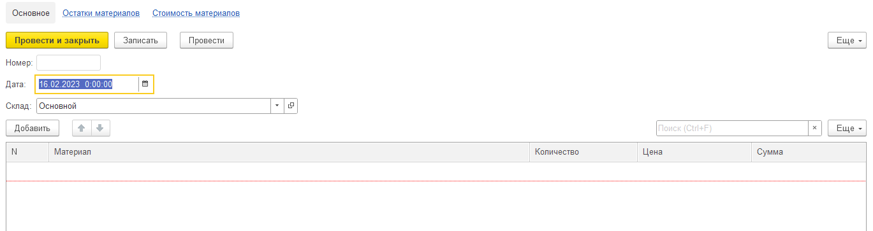

* + 1. Склад

Открывается окно для создания склада

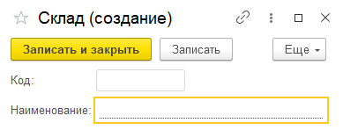

* 1. Отчёты
     1. Материалы

См. 1.9

**Руководство программиста.**

Подсистемы – нужны для выполнения специальных административных функций с базой данных.

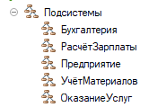

Справочник – предназначен для работы со списками данных.

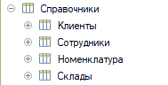

Документ - предназначен для описания информации о совершенных хозяйственных операциях или о событиях, произошедших в жизни организации вообще

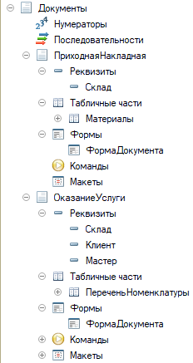

Регистр cведений предназначен для описания структуры хранения данных в разрезе нескольких измерений.



Регистр накопления предназначен для описания структуры накопления данных.

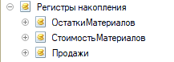

Общий модуль – используется для записи процедур и функций, которые используются несколько раз.



Отчет - предназначен для описания алгоритмов, при помощи которых пользователь сможет получать необходимые ему выходные данные.

